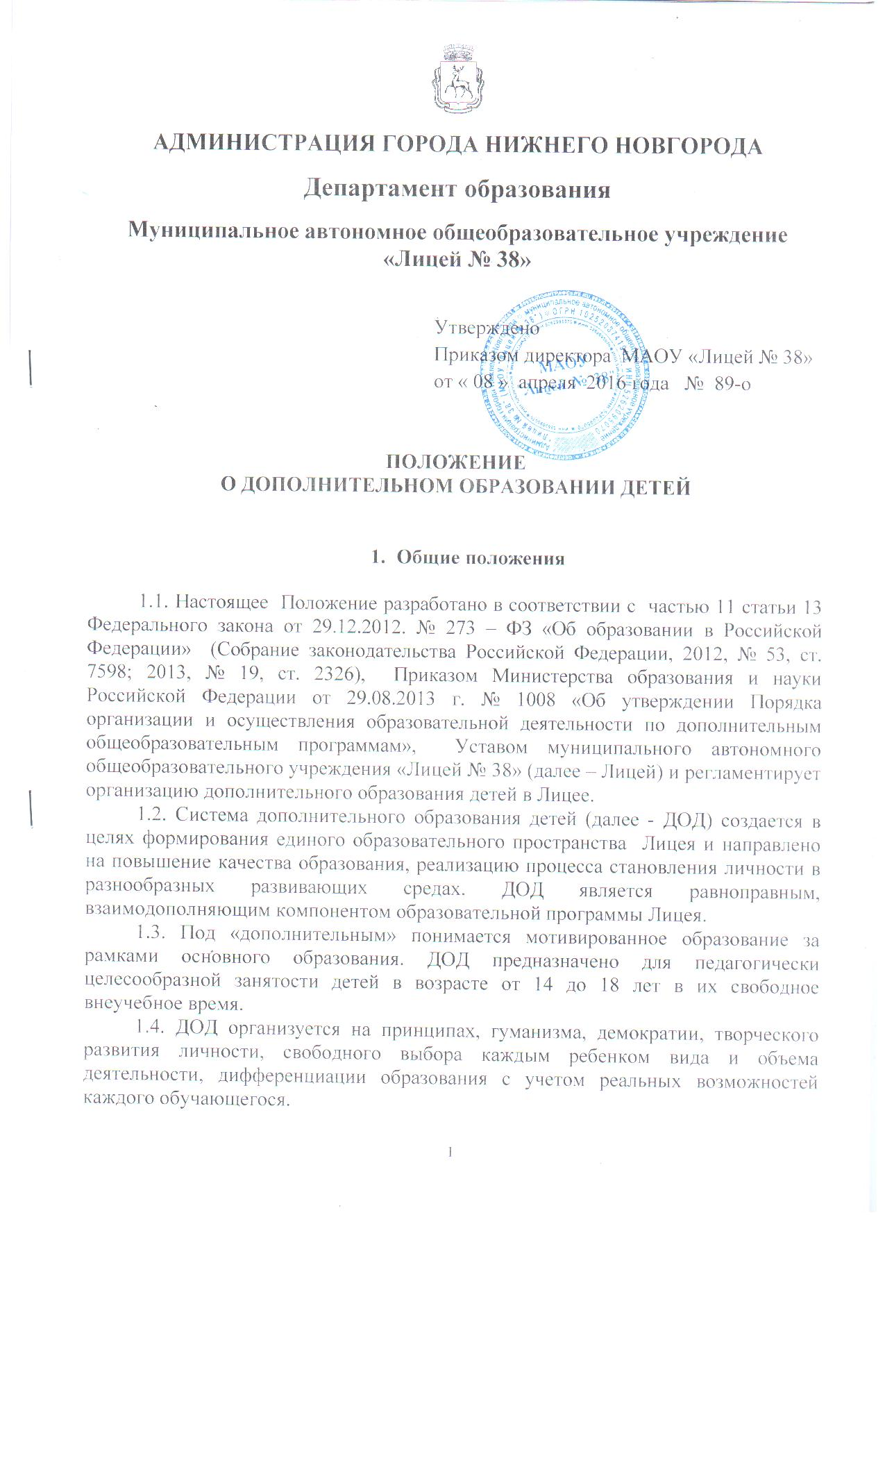

АДМИНИСТРАЦИЯ ГОРОДА НИЖНЕГО НОВГОРОДА

Департамент образования

Муниципальное автономное общеобразовательное учреждение

«Лицей № 38»

Утверждено
Приказом директора МАОУ «Лицей № 38»
от « 08 » апреля 2016 года № 89-о

ПОЛОЖЕНИЕ
О ДОПОЛНИТЕЛЬНОМ ОБРАЗОВАНИИ ДЕТЕЙ

- Общие положения

1.1. Настоящее Положение разработано в соответствии с частью 11 статьи 13 Федерального закона от 29.12.2012. № 273 – ФЗ «Об образовании в Российской Федерации» (Собрание законодательства Российской Федерации, 2012, № 53, ст. 7598; 2013, № 19, ст. 2326), Приказом Министерства образования и науки Российской Федерации от 29.08.2013 г. № 1008 «Об утверждении Порядка организации и осуществления образовательной деятельности по дополнительным общеобразовательным программам», Уставом муниципального автономного общеобразовательного учреждения «Лицей № 38» (далее – Лицей) и регламентирует организацию дополнительного образования детей в Лицее.
1.2. Система дополнительного образования детей (далее - ДОД) создается в целях формирования единого образовательного пространства Лицея и направлено на повышение качества образования, реализацию процесса становления личности в разнообразных развивающих средах. ДОД является равноправным, взаимодополняющим компонентом образовательной программы Лицея.
1.3. Под «дополнительным» понимается мотивированное образование за рамками основного образования. ДОД предназначено для педагогически целесообразной занятости детей в возрасте от 14 до 18 лет в их свободное внеучебное время.
1.4. ДОД организуется на принципах, гуманизма, демократии, творческого развития личности, свободного выбора каждым ребенком вида и объема деятельности, дифференциации образования с учетом реальных возможностей каждого обучающегося.
1.5. Руководителем ДОД Лицея является заместитель директора по учебно-воспитательной работе, который организует работу и несет ответственность за ее результаты.
1.6. Содержание дополнительного образования определяется дополнительными общеразвивающими программами, которые разрабатываются и утверждаются Лицеем.
1.7. Прием обучающихся в объединения ДОД осуществляется на основе свободного выбора детьми образовательной области и образовательных программ.
1.8. Структура ДОД определяется целями и задачами Лицея, количеством и направленностью реализуемых дополнительных общеразвивающих программ и включает в себя следующие компоненты: факультативы, предметные кружки и кружки общеразвивающего направления, спортивные секции, студии и т.д.
1.9. Объединения ДОД располагаются в здании лицея, в базовых высших учебных заведениях: ННГУ им. Н.И. Лобачевского, НГТУ им. Р.Е. Алексеева, ННГАСУ, ВГУВТ.
1.10. Педагоги дополнительного образования назначаются приказом директора Лицея. Их деятельность определяется соответствующими должностными инструкциями.

- Задачи дополнительного образования

Образовательная деятельность по дополнительным общеобразовательным программам направлена на:
2.1. формирование и развитие творческих способностей детей, удовлетворение их индивидуальных потребностей в интеллектуальном, нравственном и физическом совершенствовании;
2.2. формирование культуры здорового и безопасного образа жизни,
2.3. укрепление здоровья;
2.4. организация свободного времени обучающихся;
2.5. личностно-нравственное развитие и профессиональное самоопределение обучающихся;
2.6. обеспечение социальной защиты, поддержки, реабилитации и адаптации детей к жизни в обществе;
2.7. формирование общей культуры обучающихся;
2.8. воспитание у детей гражданственности, уважения к правам и свободам человека, любви к Родине, природе, семье.
2.9. выявление, развитие и поддержка талантливых обучающихся

3. Содержание образовательного процесса в объединениях дополнительного образования детей

3.1. В Лицее реализуются дополнительные общеразвивающие программы.
3.2. Занятия в объединениях могут проводиться по программам одной тематической направленности или комплексным (интегрированным) программам. Для реализации комплексных программ могут быть привлечены 2-х и более педагогов. Распределение учебной нагрузки между ними фиксируется в соответствующей дополнительной общеразвивающей программе.
3.3. Формы и методы реализации дополнительной общеразвивающей программы определяется педагогом самостоятельно, исходя из образовательно-воспитательных задач, психолого-педагогической целесообразности, санитарно-гигиенических норм, материально-технических условий.
3.4. Дополнительные общеразвивающие программы обновляются по мере необходимости с учётом развития науки, техники, культуры, экономики, технологий и социальной сферы в лицее ежегодно обновляются дополнительные общеобразовательные программы.

4. Организация образовательного процесса

4.1. Работа ДОД осуществляется по дополнительным общеразвивающим программам различной направленности (технической, естественно – научной, физкультурно – спортивной, художественной, туристско – краеведческой, социально – педагогической), утвержденных директором Лицея.
4.2. Занятия в объединениях дополнительного образования начинаются 1 сентября и заканчиваются 25 мая текущего учебного года.
4.3. Расписание занятий в объединениях дополнительного образования детей составляется в начале учебного года для создания наиболее благоприятного режима труда и отдыха обучающихся заместителем директора по учебно-воспитательной работе с учетом пожеланий обучающихся, родителей (законных представителей) несовершеннолетних обучающихся, возрастных особенностей обучающихся и утверждается директором Лицея. В период школьных каникул занятия могут проводиться по специальному расписанию.
4.4. Для учащихся с ограниченными возможностями здоровья, детей – инвалидов организуется образовательный процесс по дополнительным общеобразовательным программам с учетом особенностей психофизического развития указанной категории обучающихся.
4.5. Списочный состав объединений ДОД составляет не менее 12-15 человек.
4.6. Продолжительность занятий и их количество в неделю определяются дополнительной общеразвивающей программой.
4.7. В соответствии с дополнительной общеразвивающей программой педагог может использовать различные формы образовательно-воспитательной деятельности: аудиторные занятия, лекции, семинары, практикумы, экскурсии, концерты, выставки и т.д. Занятия могут проводиться как со всем составом группы, так и по звеньям (3-5 человек) или индивидуально.
4.8. Зачисление обучающихся в ДОД осуществляется на срок, предусмотренный для освоения программы.
4.9. Каждый обучающийся имеет право заниматься в объединениях разной направленности, а также изменять направления обучения.
4.10. В процессе организации дополнительного образования возможно взаимодействие Лицея с учреждениями дополнительного образования детей города и области.
4.11. Результатом деятельности детского объединения дополнительного образования является участие в конкурсах, смотрах, соревнованиях различных уровней (лицей, район, город, область, Россия и т.д.)

Положение принято Советом Лицея муниципального автономного общеобразовательного учреждения «Лицей № 38»
Протокол № 1 от « 04 » апреля 2016 года

